* 實驗名稱:

向心力實驗

* 實驗目的:

探討作圓周運動的物體所受向心力與物體質量、旋轉半徑、旋轉週期的關係，並驗證轉動系統中牛頓第二運動定律的有效性。

* 實驗儀器和架設方塊圖

1. 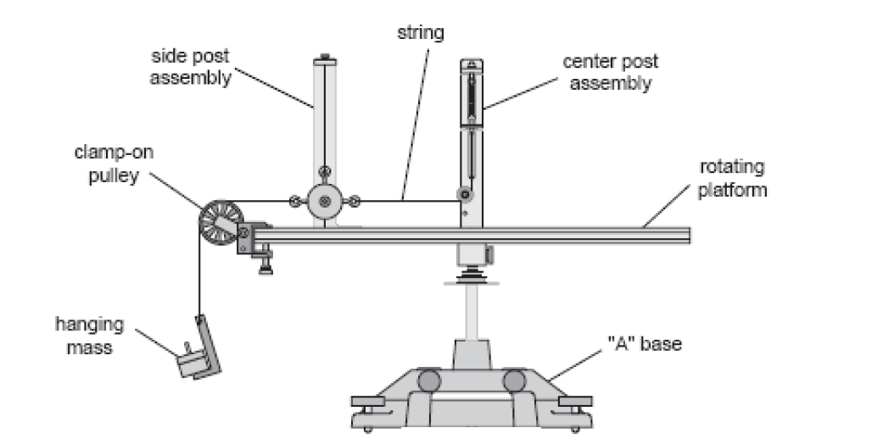A型基座
2. 旋轉平台
3. 中心支架
4. 側支架
5. 旋轉體(100g\*1+50g\*2)
6. 側滑輪
7. 細繩
8. 砝碼祖(10g/組)
9. 12V直流馬達
10. 光電閘
11. 平衡配重(300g)
12. 水平儀

(圖一)實驗配件與裝置架設圖 資寮來源:戴明鳳。圓周運動與向心力實驗(2019)。取自國立清華大學。普通物理實驗室網址: http://www.phys.nthu.edu.tw/~gplab/file/03%20Centripetal%20Force/Centripetal%20force.pdf

1. Arduino
2. 直流電源供應器
3. 筆電

* 原理與分析方法

根據牛頓第二運動定律，可知力與加速度關係為

$$F=ma$$

物體的加速度對於物體產生的影響有兩種:

1. 使得物體速率改變。

2.使得物體運動方向改變。

等速率圓周運動就是第二種狀況，有一向心力全部用來改變運動方向，其力之方向恆指向運動軌跡之圓心。

一質點質量m做半徑r、速率v之等速率圓周運動，其向心加速度與半徑和速度之關係為

$$a=\frac{v^{2}}{r}$$

向心力可表示為 $F=m\frac{v^{2}}{r}$………(1)

又 $v=rω$， $F=mrω^{2}$……..(2)

又週期 $T=\frac{ω}{2π}$， 帶入上(2)式可得 $F=m\frac{4π^{2}r}{T^{2}}$……(3)

* 步驟大綱

1. 架設儀器
2. 旋轉平台的水平調整
3. 安裝光電閘和馬達
4. 向心力配件組合:

架設中心支架與側支架於T型槽，並決定旋轉半徑，將小彈簧和圓形指示片掛於中心支架，架設旋轉體並決定掛重。

1. 以電子天平秤量旋轉體和砝碼重量
2. 改變旋轉半徑(固定向心力和質量)
3. 量測砝碼質量並記錄
4. 選定一個旋轉半徑
5. 移動中心支架上隻指示托架使圓形指示片對其在指示托架位置
6. 移除懸掛砝碼
7. 使用直流馬達轉裝置，增加轉速使圓形指示片再次對齊指示托架位置
8. 利用光電閘和Arduino處理器量測轉動週期
9. 改變旋轉半徑，做五組不同半徑
10. 改變向心力
11. 量測砝碼質量並記錄

B. 選定一個旋轉半徑

C. 移動中心支架上隻指示托架使圓形指示片對其在指示托架位置

D. 移除懸掛砝碼

E. 使用直流馬達轉裝置，增加轉速使圓形指示片再次對齊指示托架位置

F. 利用光電閘和Arduino處理器量測轉動週期

G. 改變懸掛砝碼數量，做五組不同向心力

1. 改變旋轉體質量

A. 量測砝碼質量並記錄

B. 選定一個旋轉半徑

C. 移動中心支架上隻指示托架使圓形指示片對其在指示托架位置

D. 移除懸掛砝碼

E. 使用直流馬達轉裝置，增加轉速使圓形指示片再次對齊指示托架位置

F. 利用光電閘和Arduino處理器量測轉動週期

G. 改變旋轉體質量，做五組不同旋轉體質量